**МИНИСТЕРСТВО НАУКИ И ВЫСШЕГО ОБРАЗОВАНИЯ**

**РОССИЙСКОЙ ФЕДЕРАЦИИ**

**Федеральное государственное бюджетное образовательное учреждение**

**высшего образования**

**«Казанский государственный энергетический»**

**Отчет по лабораторной работе 0**

**Демобаза «Авиаперевозки»**

Выполнил:

студент группы ПИ-1-22

Соловьёв Л.А.

Проверил:

Хамитов Р. М.

Казань 2024

1. Сколько  максимально человек бывает включено в одно бронирование (запрос должен выдавать одно число или одну строку)?

select MAX(count)

from

(select distinct count(*)

from tickets

group by book_ref);

Ответ: 5  
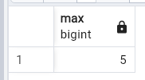  
2. До каких городов нельзя добраться без пересадок из

Москвы? (В результирующем запросе Москва не должна входить в список)

select distinct city from airports

where city <> 'Москва' and city not in

(select distinct arrival_city

from flights_v

where departure_city = 'Москва');

Ответ:

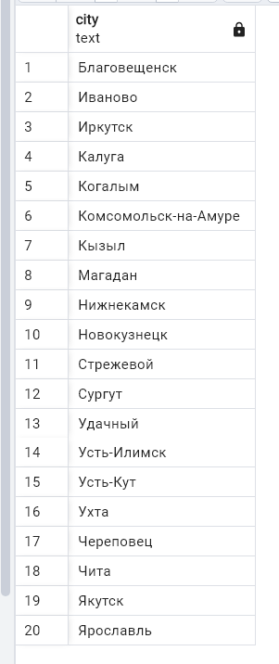

3. Какая модель самолета выполняет больше всего рейсов,

а какая — меньше всего? (Решить двумя способами 1. С подзапросом. 2. Без подзапроса)

a) Без подзапроса

select b.aircraft_code, count(*), d.model

from flights b

join aircrafts d on b.aircraft_code = d.aircraft_code

group by b.aircraft_code, d.model

order by count desc

limit 1

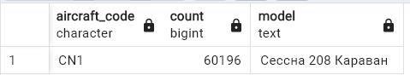

select b.aircraft_code, count(*), d.model

from flights b

join aircrafts d on b.aircraft_code = d.aircraft_code

group by b.aircraft_code, d.model

order by count

limit 1

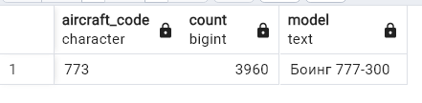

б) C подзапросом  
select aircraft_code, model from aircrafts

where aircraft_code = (select aircraft_code from

(select aircraft_code, count(*)

from flights

group by aircraft_code

order by count desc

limit 1))

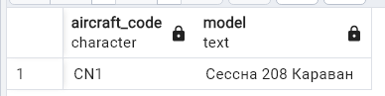  
select aircraft_code, model from aircrafts

where aircraft_code = (select aircraft_code from

(select aircraft_code, count(*)

from flights

group by aircraft_code

order by count

limit 1))

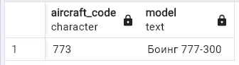

4. А какая модель перевозит больше всего пассажиров? (В результате запроса должна быть одна строка.)

select b.aircraft_code, d.model, sum(count)

from

(select b.flight_id, aircraft_code, count(*)

from flights b

join ticket_flights d on b.flight_id = d.flight_id

group by b.flight_id) b

join aircrafts d on b.aircraft_code = d.aircraft_code

group by b.aircraft_code, d.model

order by sum desc

limit 1  
